- Blueprint
Adapted questionnaires used in this research. A. Original questionnaires made by Salma N (2018)
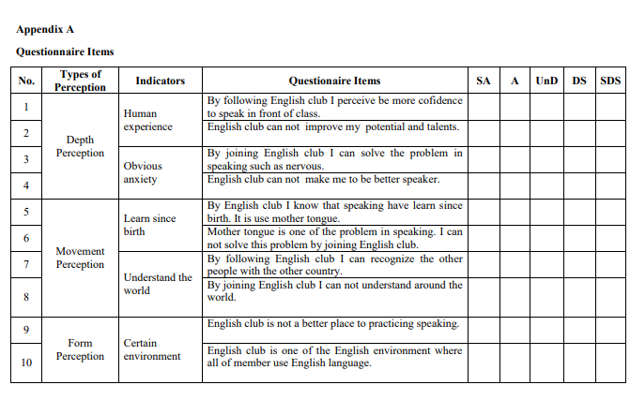

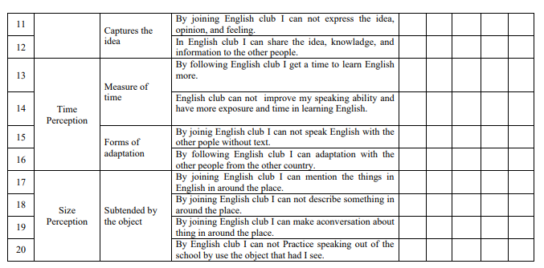

- Questionnaires used in the research with term changed.

PERCEPTION ABOUT THE USE OF PROBLEM-BASED LEARNING ON VOCATIONAL STUDENT’S SPEAKING SKILL

Problem-based learning (PBL) is an instructional approach that provides learners with opportunities to identify solutions to real-world problems, cognitive skill development, and knowledge retention. (Hartman, 2013).
(Pembelajaran berbasis mesalah (PBL) adalah pendekatan instruksional yang memberikan peserta didik kesempatan untuk mengidentifikasi solusi masalah dunia nyata, pengembangan keterampilan kognitif dan retensi pengetahuan. (Hartman, 2013)

The questionnaire was adapted from Salma N (2018) and Puangpunsi (2021)

Response Description:
(Deskripsi jawaban)

Strongly Agree = 4
(sangat setuju = 4)
Agree = 3
(setuju = 3)
Disagree = 2
(tidak setuju = 2)
Strongly Disagree = 1
(sangat tidak setuju = 1)

Instructions:
- Read each statements carefully.
- Choose on the most appropriate answer for each statement related to your own perception.

No | Types of Perception | Indicators | Questionnaire Items
1. | Depth Perception | Individual Experience | By applying problem-based learning, I perceive myself to be more confident speaking in front of class.
2. | Depth Perception | Individual Experience | By applying problem-based learning, I still cannot overcome my anxiety, when speaking in front of class.
3. | Depth Perception | Individual Experience | By applying problem-based learning I can improving my English speaking skills
4. | Depth Perception | Individual Experience | By applying problem-based learning I still cannot speak English fluently
5. | Depth Perception | Individual Experience | By applying problem-based learning I can easily share my understanding with others.
6. | Depth Perception | Individual Experience | By applying problem-based learning, I still cannot easily understand and easily share my understanding to others, because I always confused.
7. | Depth Perception | Obvious Anxiety | By applying problem-based learning I can solve problems in speaking such as nervous.
8. | Depth Perception | Obvious Anxiety | By applying problem-based learning, I still afraid of making mistakes when speaking in front of class
9. | Depth Perception | Obvious Anxiety | By applying problem-based learning I can confidently speak English better than before.
10. | Depth Perception | Obvious Anxiety | By applying problem based learning I still difidently speak English.
11. | Depth Perception | Certain Enivoronment | By applying problem-based learning I think I can practice speaking because of the supportive class environment.
12. | Depth Perception | Certain Enivoronment | By applying problem-based learning, I feel more not encouraged to speak english because of class environment has not prompted me to speak in front of class
13. | Depth Perception | Captures the idea | By applying problem-based learning I cannot express my idea, opinion, or feeling.
14. | Depth Perception | Captures the idea | By applying problem-based learning I can express my idea, opinion, or my feeling well.
15. | Time Perception | Measure of Time | By applying problem-based learning I can get more time to learn English speaking
16. | Time Perception | Measure of Time | By applying problem-based learning, I can get more exposure in learning English
17 | Time Perception | Measure of Time | By applying problem-based learning, I cannot get more exposure in learning English
18. | Time Perception | Forms of Adaptation | By applying problem-based learning I can easily understand English spoken words.
19. | Collaboration and teamwork skills Perception | Responsibility while working together | By applying problem-based learning I can work well together with our team through English group work.
20. | Collaboration and teamwork skills Perception | Responsibility while working together | By applying problem-based learning I cannot work well together with our team through English group work.
21. | Communication and problem solve skill perception | Develop additional information while in the classroom | By applying problem-based learning I’m able to find problems and solve the problems in English material that had been taught
22. | Communication and problem solve skill perception | Develop additional information while in the classroom | By applying problem-based learning I’m unable to find problems and solve the problems in English material that had been taught

Response Description:
(Deskripsi jawaban)
Strongly Agree = 4  (sangat setuju = 4) | Agree = 3  (setuju = 3) | Disagree = 2  (tidak setuju = 2) | Strongly Disagree = 1  (sangat tidak setuju = 1)

- Instrumen yang dikembangkan

LEMBAR KUESIONER

PERSEPSI SISWA SEKOLAH MENENGAH KEJURUAN TENTANG PENERAPAN PEMBELAJARAN BERBASIS MASALAH DENGAN KEMAMPUAN BERBICARA DALAM BAHASA INGGRIS

(Pembelajaran berbasis mesalah (PBL) adalah pendekatan instruksional yang memberikan peserta didik kesempatan untuk mengidentifikasi solusi masalah dunia nyata, pengembangan keterampilan kognitif dan retensi pengetahuan. (Hartman, 2013)

Kuesioner ini diadapptasi dari Salma N (2018) dan Puangpunsi (2021)

LEMBAR KUESIONER
PERSEPSI SISWA SEKOLAH MENENGAH KEJURUAN TENTANG PENERAPAN PEMBELAJARAN BERBASIS MASALAH DENGAN KEMAMPUAN BERBICARA DALAM BAHASA INGGRIS
NAMA: |  | Deskripsi jawaban  (sangat setuju = 4)  (setuju = 3)  (tidak setuju = 2)  (sangat tidak setuju = 1)
KELAS:
JENIS KELAMIN: | P / L
Instruksi:
- Baca pernyataan dengan cermat.
- Pilih jawaban dengan memberikan tanda centang, pada jawaban yang sesuai dengan pendapat pribadi anda.
 | Variasi Persepsi | Dimensi | Isi Kuesioner | SS (4) | S (3) | TS (2) | STS (1)
1. | Kedalaman persepsi | Pengalaman individu | Dengan pembelajaran berbasis masalah, saya merasa diri saya lebih percaya diri dalam berbahasa Inggris di depan kelas.
2. | Kedalaman persepsi | Pengalaman individu | Dengan pembelajaran berbasis masalah , saya merasa masih belum dapat membuat saya percaya diri berbahasa Inggris di depan kelas.
3. | Kedalaman persepsi | Pengalaman individu | Dengan pembelajaran berbasis masalah, saya dapat meningkatkan kemampuan Speaking saya
4. | Kedalaman persepsi | Pengalaman individu | Dengan pembelajaran berbasis masalah, saya belum dapat meningkatkan kemampuan Speaking dengan lancar.
5. | Kedalaman persepsi | Pengalaman individu | Dengan pembelajaran berbasis masalah, saya dengan mudah dapat menyampaikan pemahaman saya kepada orang lain.
6. | Kedalaman persepsi | Pengalaman individu | Dengan pembelajaran berbasis masalah saya kesulitan untuk menyampaikan pemahaman saya kepada orang lain.
7. | Kedalaman persepsi | Kecemasan yang terlihat | Dengan pembelajaran berbasis masalah, saya dapat mengatasi rasa gugup dalam Speaking di depan kelas.
8. | Kedalaman persepsi | Kecemasan yang terlihat | Dengan pembelajaran berbasis masalah, saya masih kesulitan mengatasi rasa gugup dalam Speaking di depan kelas
9. | Kedalaman persepsi | Kecemasan yang terlihat | Dengan pembelajaran berbasis masalah saya masih sering takut membuat kesalahan saat berbicara dengan bahasa Inggris di depan kelas.
10. | Kedalaman persepsi | Kecemasan yang terlihat | Dengan pembelajaran berbasis masalah saya tidak takut membuat kesalahan dan menjadi lebih percaya diri ketika Speaking di depan kelas.
11. | Kedalaman persepsi | Pengaruh Lingkungan | Dengan pembelajaran berbasis masalah guru memotivasi saya untuk Speaking didepan kelas.
12. | Kedalaman persepsi | Pengaruh Lingkungan | Dengan pembelajaran berbasis masalah saya merasa guru belum memotivasi saya untuk Speaking didepan kelas.
13. | Kedalaman persepsi | Pengaruh Lingkungan | Dengan pembelajaran berbasis masalah, saya dapat Speaking didepan kelas berkat dukungan dari teman-teman satu kelas saya.
14. | Kedalaman persepsi | Pengaruh Lingkungan | Dengan pembelajaran berbasis masalah, saya belum dapat Speaking didepan kelas karena kurangnya dukungan dari teman-teman satu kelas saya.
15. | Kedalaman persepsi | Menangkap Ide Pokok | Dengan pembelajaran berbasis masalah saya belum dapat menyampaikan ide, pendapat dan perasaan saya
16. | Kedalaman persepsi | Menangkap Ide Pokok | Dengan pembelajaran berbasis masalah saya dapat memahami materi dengan baik dan menangkap ide dari pembelajaran
17. | Persepsi Waktu | Waktu Speaking yang digunakan | Dengan pembelajaran berbasis masalah saya belum dapat memperoleh waktu lebih untuk memperbaiki Speaking saya.
18. | Persepsi Waktu | Waktu Speaking yang digunakan | Dengan pembelajaran berbasis masalah saya dapat memperoleh waktu lebih untuk memperbaiki Speaking saya.
19. | Persepsi Waktu | Waktu Speaking yang digunakan | Dengan pembelajaran berbasis masalah saya dapat mendapatkan waktu untuk Speaking di depan kelas.
20. | Persepsi Waktu | Waktu Speaking yang digunakan | Dengan pembelajaran berbasis masalah saya belum dapat mendapatkan waktu untuk Speaking di depan kelas.
21. | Persepsi Waktu | Bentuk Adaptasi | Dengan pembelajaran berbasis masalah, saya dapat menirukan guru saat Speaking dengan mudah
22. | Persepsi Waktu | Bentuk Adaptasi | Dengan pembelajaran berbasis masalah, saya belum dapat menirukan guru saat Speaking dengan mudah.
23. | Kolaborasi dan persepsi kemampuan kerja kelompok | Kebertanggung jawaban dalam bekerja kelompok | Dengan pembelajaran berbasis masalah, saya dapat berdiskusi dengan kelompok dengan bahasa Inggris
24. | Kolaborasi dan persepsi kemampuan kerja kelompok | Kebertanggung jawaban dalam bekerja kelompok | Dengan pembelajaran berbasis masalah, saya belum dapat berdiskusi dengan kelompok dengan bahasa Inggris
TERIMAKASIH

